Паспорт инвестиционной площадки №17

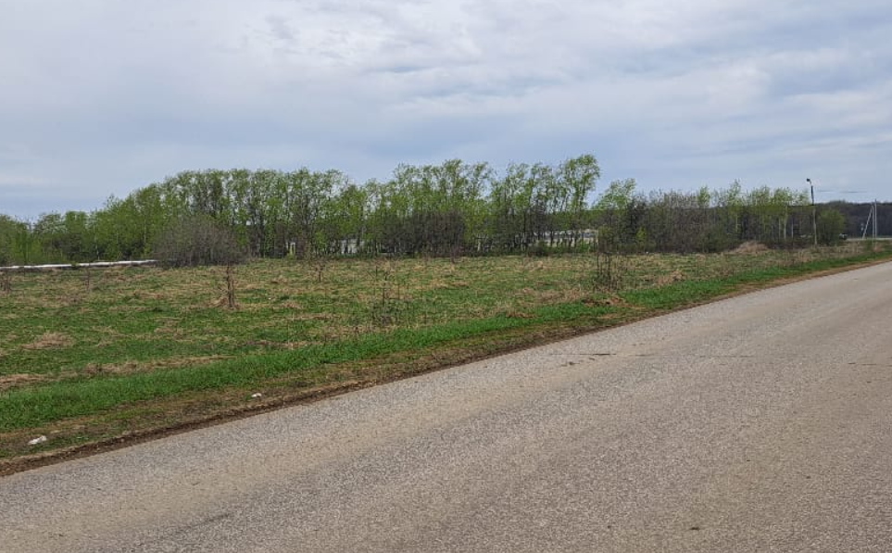

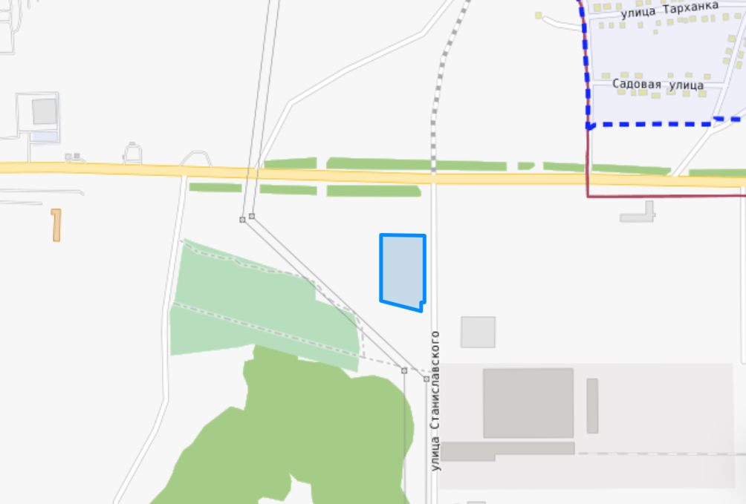

|  |  |
| --- | --- |
| **Общая информация** | |
| **Наименование инвестиционной площадки** | *Земельный участок №10 в г.п. Рузаевка* |
| **Тип** (Браундфилд/Гринфилд) | *Гринфилд;* |
| **Муниципальное образование** | *Рузаевский муниципальный район Республики Мордовия* |
| **Сайт муниципального образования** | [*https://ruzaevka.gosuslugi.ru/*](https://ruzaevka.gosuslugi.ru/) |
| **Адрес инвестиционной площадки** | *Республика Мордовия, Рузаевский муниципальный район, городское поселение Рузаевка, г. Рузаевка, ул. Станиславского, северо-западнее ОАО «Рузаевский завод листоштамповочных автоматических линий»* |
| **Кадастровый номер земельного участка** | 13:17:0122002:592 |
| **Площадь земельного участка, Га** | *1,76* |
| **Категория земельного участка** | *Земли населенных пунктов* |
| **Вид разрешенного использования земельного участка** | *Строительная промышленность* |
| **Вид права на земельный участок** (Собственность/Аренда/Сервитут) | *Собственность* |
| **Правообладатель земельного участка** | *Администрация городского поселения Рузаевка* |
| **Транспортное сообщение** | |
| Расстояние до дороги регионального значения, км. | *0,235* |
| Расстояние до дороги федерального значения, км | *0,235* |
| Расстояние до ж/д, км | *5* |
| Расстояние до аэропорта, км | *25* |
| Расстояние до г. Саранск, км | *10* |
| Расстояние до районного центра муниципального района, км | *Площадка расположена в г. Рузаевка* |
| **Инфраструктура** | |
| Газоснабжение, куб.м/час (свободная мощность) | *1000* |
| Расстояние до ГРС, км | *Ориентировочная точка подключения является подземный газопровод высокого давления d=273 мм. Ориентировочная протяженность от точки присоединения до объекта 50 м.* |
| Электроснабжение, МВт | *1* |
| Расстояние до подстанции, км | *Точкой присоединения является ВЛ-10 кВ со свободной мощностью 0,15 МВт проходящая по территории земельного участка. В 1,5 км от участка находится ГПП 110/10 кВ «ЛАЛ». Установленная мощность трансформаторов 2 х 40 МВА.* |
| Водоснабжение, куб.м/сутки | *25* |
| Расстояние до сетей водоснабжения, км | *Для водоснабжения данного земельного участка, необходимо бурение артезианских скважин. В 450 м проложена водопроводная труба диаметром 500 мм.* |
| Водоотведение, куб.м/сутки | *25* |
| Расстояние до сетей водоотведения, км | *Для канализования данного земельного участка необходимо строительство локальных очистных сооружений. В 600 м проложена канализационная сеть диаметром 500 мм. Прием стоков определенной концентрации загрязняющих веществ, допустимых к сбросу в централизованную систему канализации.* |
| **Дополнительные преимущества для потенциальных инвесторов** | |
| Входит в границы ТОСЭР «Рузаевка» | *Для резидентов ТОСЭР:*  *Земельный налог – 0% в течение 10 лет;*  *Налог на имущество организаций – 0% в течение 10 лет;*  *Налог на прибыль – 5% первые 5 лет, следующие 5 лет – 10%;*  *Возможность использования льготных займов, предусмотренных для моногородов.* |
| **Контактная информация** | |
| Контактное лицо | *Уляшкина Екатерина Григорьевна –*  *Заместитель Главы района – начальник управления поддержки ТОСЭР, предпринимательства и торговли*  *8(83451)6-30-40*  *Каткова Арина Денисовна – Главный специалист управления поддержки ТОСЭР, предпринимательства и торговли*  *8(83451)6-30-40* |

Фото 1

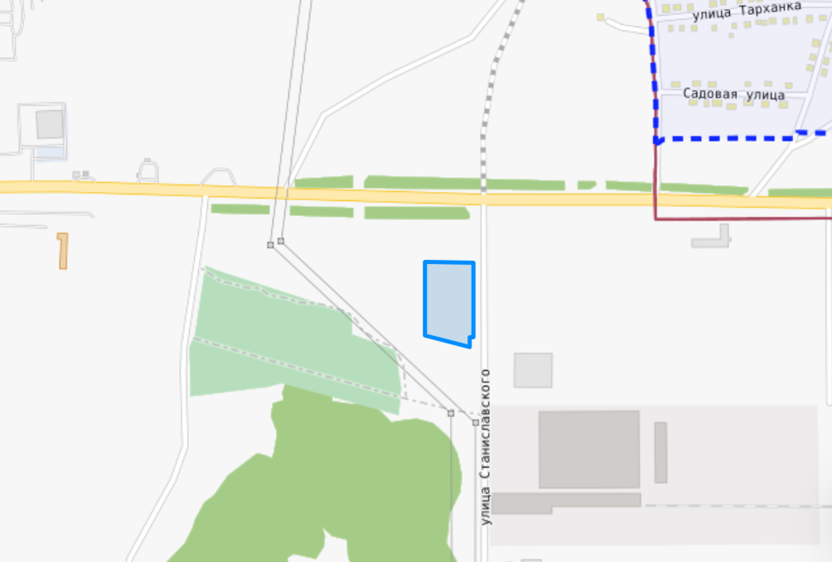

Фото 2

